中華民國105年度全國彈翻床錦標賽
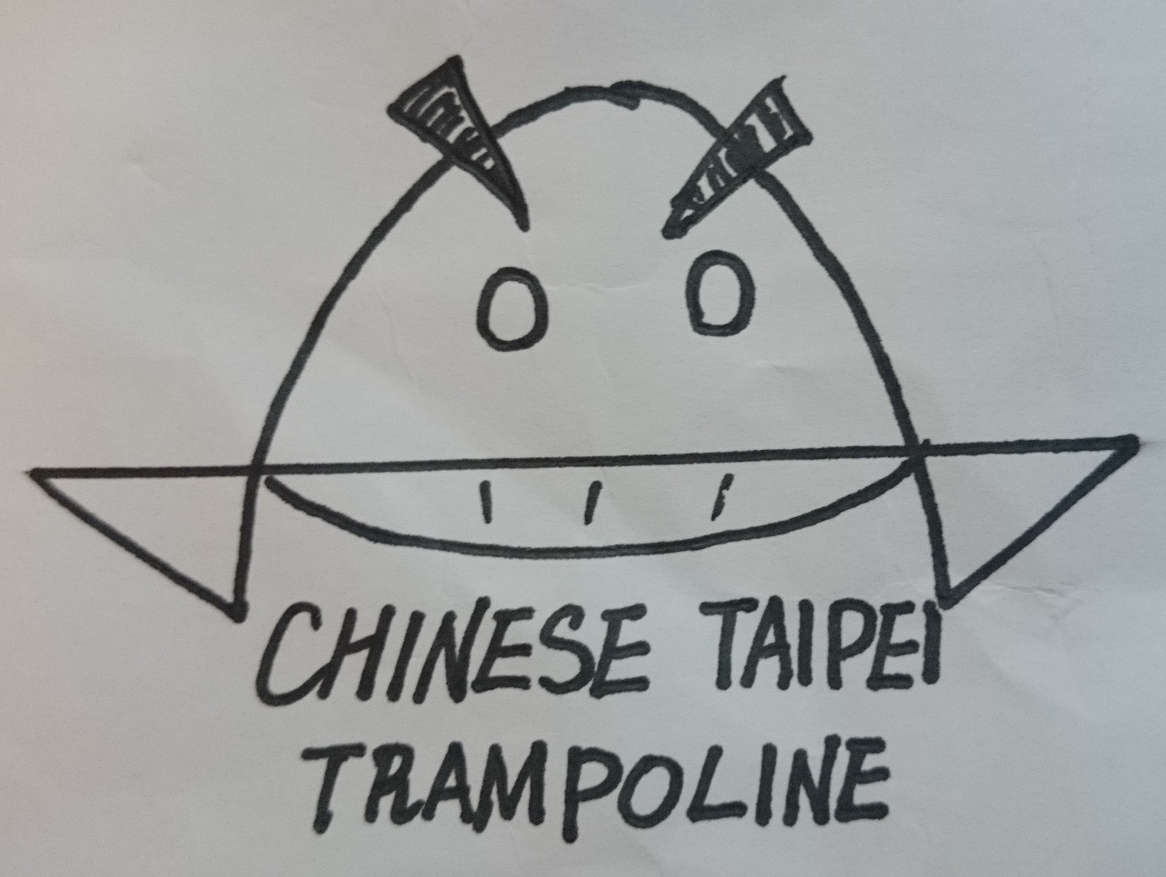

時間:105年10月1日(星期六)
地點:中國文化大學(台北市士林區華岡路55號)體育館二樓
備註:本須知替代為假日臨時通行證

中華民國體操協會製

中華民國105年度全國彈翻床錦標賽
賽前須知

開幕典禮須知:
一、10月1日(星期六)上午12:30分舉行開幕典禮,請所有參賽單位的選
手一律準時參加開幕典禮。
二、開幕典禮前15分鐘(上午12:15分)請就單位牌位置集合。
三、公開組選手穿著體操服，一般組選手穿著運動服或體操服出席。

領隊須知
一、各單位報到時間請於10月1日(星期六)8:30分-9:30分至中國文化大
學體育館B1體操教室報到，繳交保險單並領取比賽資料，核對資料準
備參加領隊會議。
二、領隊會議時間:10月1日(星期六)9:30分，地點體育館B1體操教室，
請各單位準時參加。

裁判須知
一、比賽日期: 10月1日(星期六)，中國文化大學體育館2樓
二、比賽時間:下午1時準時開始比賽。
三、裁判請於上午10:20分報到，地點體育館B1體操教室。
四、裁判會議時間上午10:30分
五、裁判穿著:女士請穿著白色上衣，裙或褲不拘
男士請穿著白色上衣，深色長褲
六、依1.本會105年8月7日上網公告之各級動作圖解說明
2.國際體操總會頒佈之彈翻床2013-2016年版國際評分規則。
七、本須知替代為假日臨時通行證，參加本活動之來賓、裁判、單位請自行
列印並攜帶。

